**CZWARTKOWE ZABAWY**

Rozwiązujemy zagadki odpowiadamy ustnie oraz pokazujemy paluszkiem na odpowiedni obrazek.

*Jest brunatny, bardzo duży,  
nos ma czarny, futra w bród,  
zaś ze wszystkich smakołyków  
on najbardziej lubi miód. (niedźwiedź)*

*Mądre oczy, duża głowa  
w nocy łowi w dzień się chowa.  
Zgadniesz po tych paru słowach,  
że ten ptak to …  (sowa)*

*Z drzewa na drzewo bez kłopotu skaczę  
Zbieram orzeszki, kiedy je zobaczę  
Jestem dumna z kity, co ją rudą noszę  
Jak ja się nazywam? Odgadnijcie proszę. (wiewiórka)*

*Ma króciutkie nóżki,  
i maleńki ryjek,  
chociaż igły nosi,  
nigdy nic nie szyje. (jeż)*

*On jest dziki, on jest zły  
On ma bardzo ostre kły.  
Gdy go ktoś w lesie spotyka, to na drzewo szybko zmyka. (dzik)*

*Podobno jest chytry, do kurników się wkrada  
Codziennie rude futerko zakłada.  
Ma pociągły pyszczek i puszysty ogonek  
Podobny do pieska, lecz w lesie ma swój domek. (lis)  
  
  
Jest zgrabna i płochliwa  
W lesie je trawkę, liście zrywa.  
Jest zwinna jak panna.  
Kto to taki? To jest ...(sarna)*

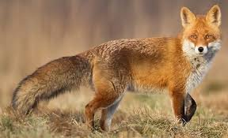

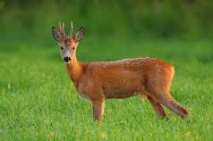

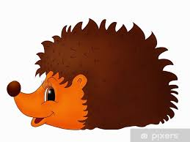

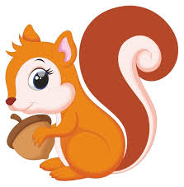

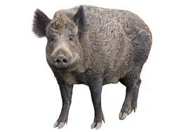

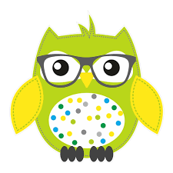

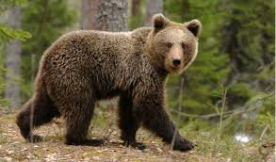

Układamy puzzle – samodzielnie spróbuj pociąć obrazek po linii, układaj puzzle.

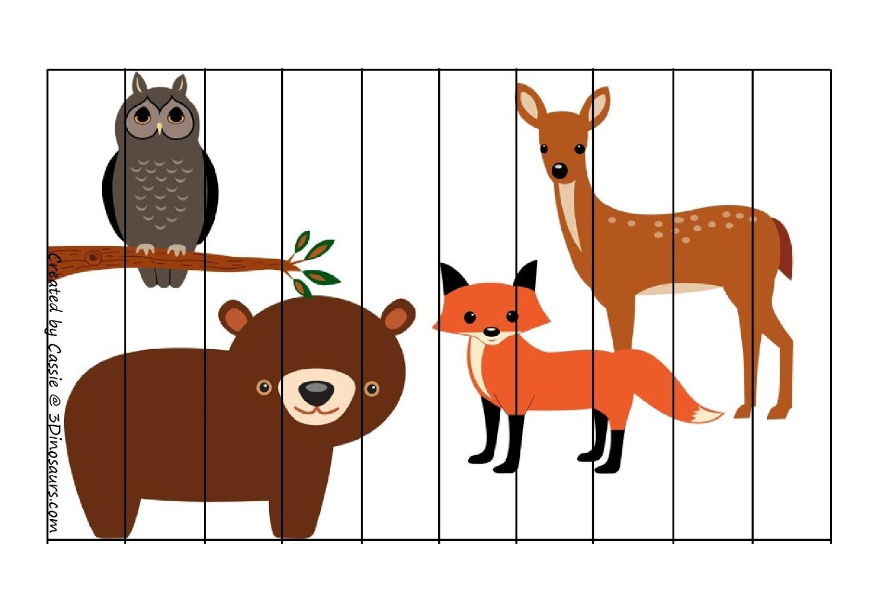

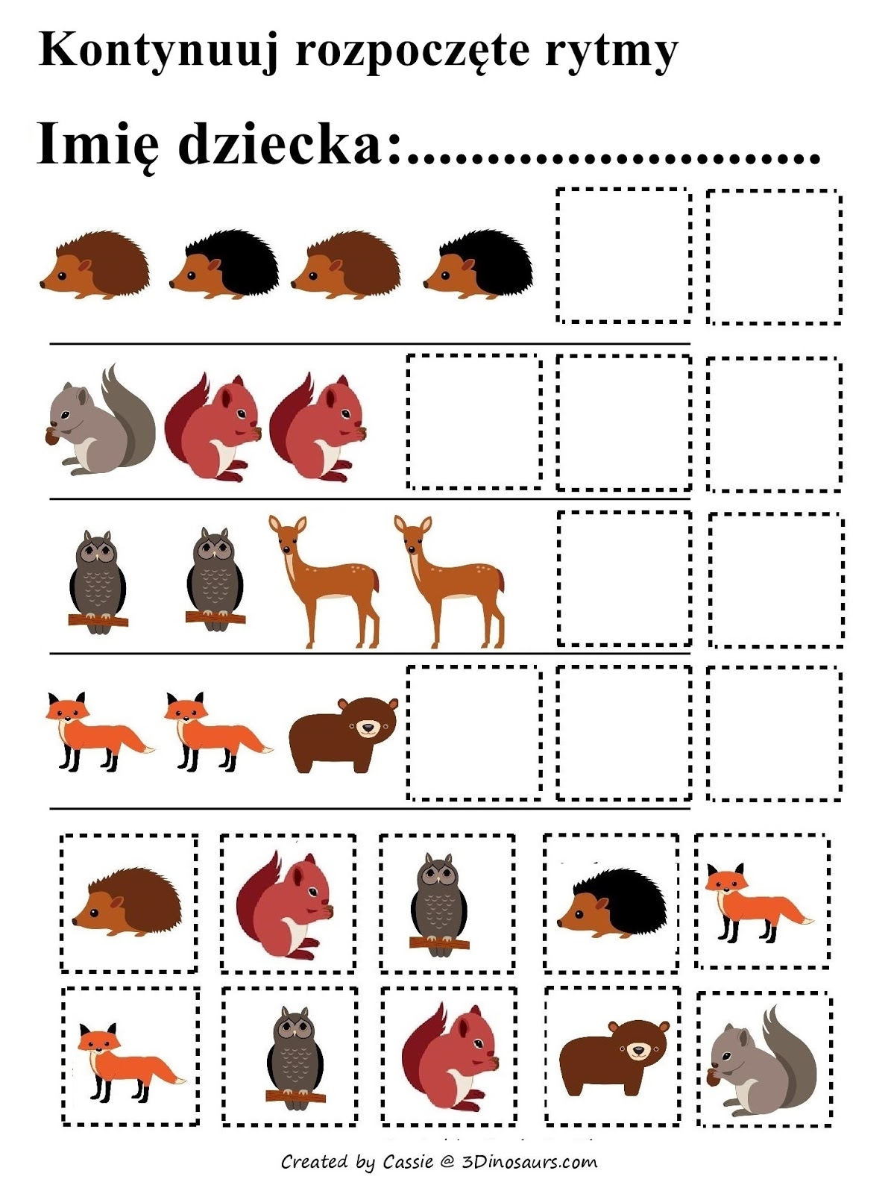 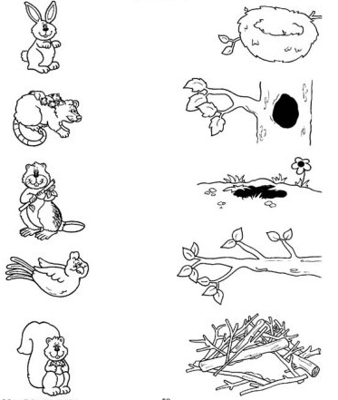

Połącz zwierzątka z odpowiednimi ich domkami. „Kto, gdzie mieszka?”